Ref.M.1
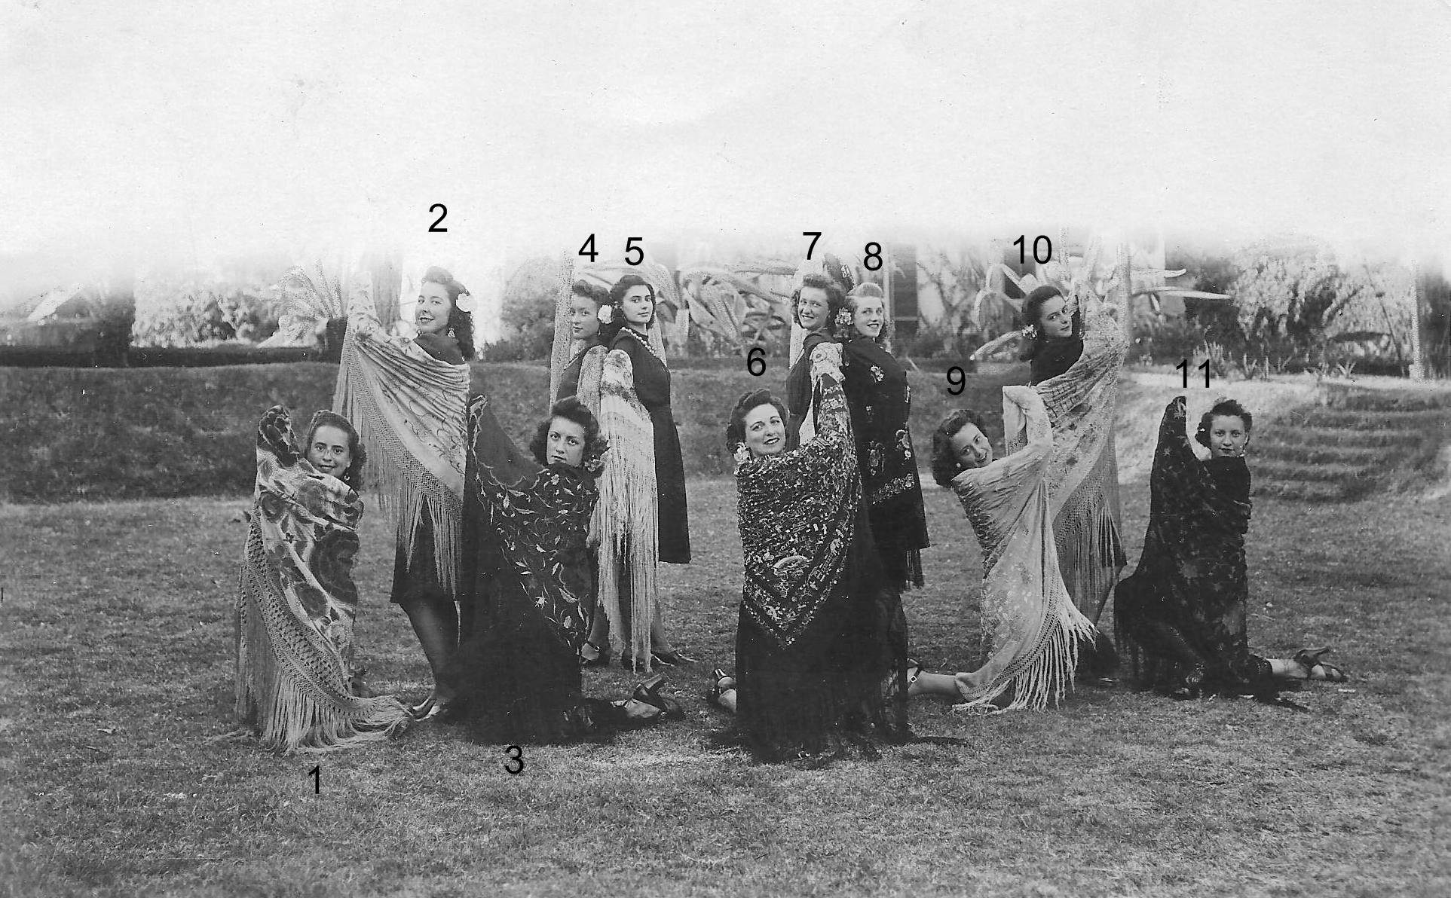
1 Carmen Rodriguez 2 Yvonne Cavilla 3 Vicky Cruz 4 Alice O’brien 5 Maruja Dalmedo
6 ¿ 7 Carmen Capurro 8 Flavia Gracia 9 ¿ 10 ¿
11Anita Rodriguez

Ref.M.2.
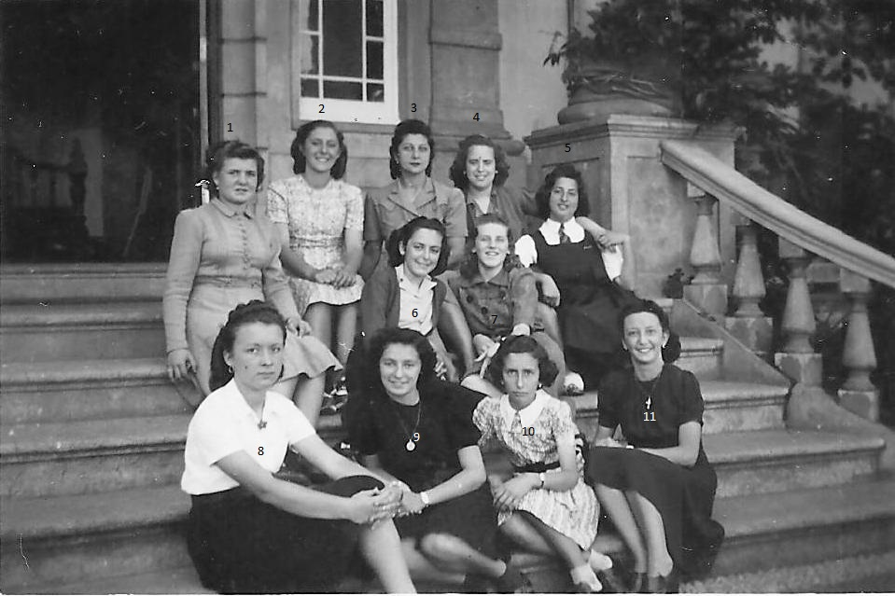
1 Lina Morillo 2 ¿ 3 Mariluz Canessa 4 Carmen Rodriguez 5 ¿
6 Vicky Cruz 7 Flavia Garcia 8 ¿ 9 Anita Alcantara 10 Laly Canessa 11 Maribel Teuma

